《数据结构》上机报告
2019 年 10 月 22 日
姓名： | 马家昱 | 学号： | 1950509 | 班级： | 计科1班 | 得分： | 200

实验题目 | 队列
问题描述 | 队列是一种特殊的线性表，特殊之处在于它只允许在表的前端（front）进行删除操作，而在表的后端（rear）进行插入操作，和栈一样，队列是一种操作受限制的线性表。进行插入操作的端称为队尾，进行删除操作的端称为队头。队列的一种特殊情形是循环队列，即将队列首尾相连。
基本要求 | - (p1)实现循环的基本操作，包括循环队列的创建，入队，出队，判队空，判队满，队列的遍历。  - (p2)队列的应用：统计矩阵中相邻的非零元素的区域数。  - 实现一个消息队列。
基本要求 | 已完成基本内容（序号）： | 1，2，3
选做要求 | - 程序增添适当的注释，程序的书写采用缩进格式。  - 程序拥有一定的健壮性，对非法的输入有一定的报错信息。
选做要求 | 已完成选做内容（序号） |  | 1, 2
数据结构  设计 | 第一题，循环队列的基本操作中，从底层搭建了循环队列，即在内存中开辟了指定大小的、连续的存储单元，当出现“假满”时，将存储空间的首尾相连，从而实现对空间利用的最大化。  第二题，队列的应用中，直接使用了STL标准模板库中的队列。  消息队列的实现，使用了STL标准模板库中的队列。
功能(函数)说明 | - 队列的基本操作  循环队列类及其初始化  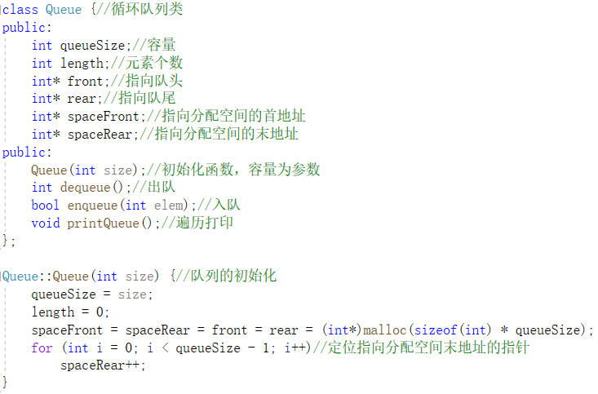  Bool enqueue（int elem）入队，当假满时将front指针指向存储空间首地址。  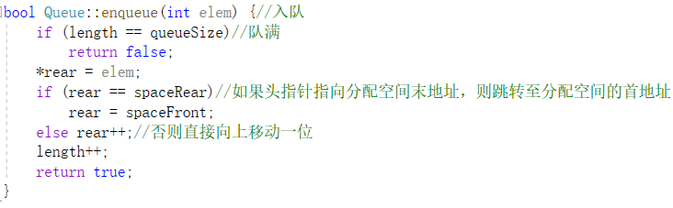  Int dequeue（）出队，返回front指向的当前元素。当front指针指向存储空间末尾时，跳转至其首地址  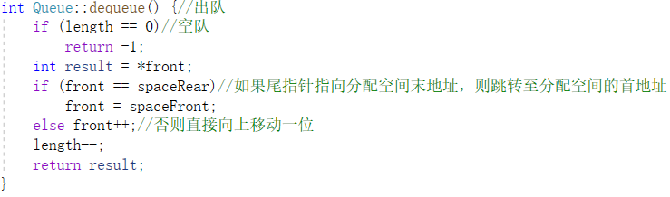  Void printQueue（）遍历打印  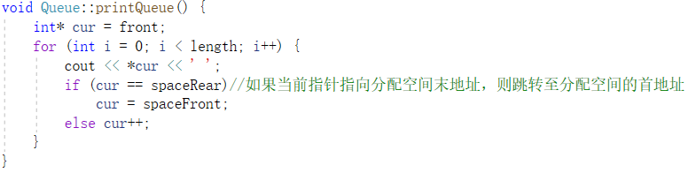  - 队列的应用  Void inputMatrix（）矩阵的输入  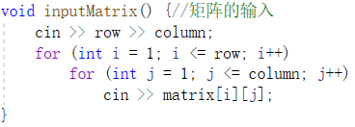  bool isOnBoard(int x, int y)判断x、y处的细胞是否在边界上  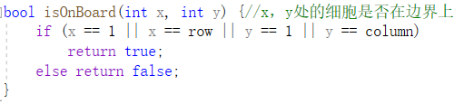  bool isCellInMatrix(int x, int y)判断x、y处是否是矩阵内的细胞  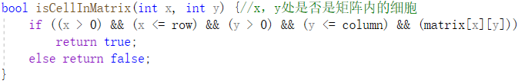  Void cellNumber（）遍历矩阵，搜索遇到的第一个细胞  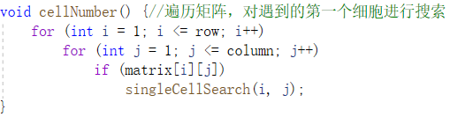  Void singleCellSearch（int x，int y）完成对连成一片的所有细胞的搜索  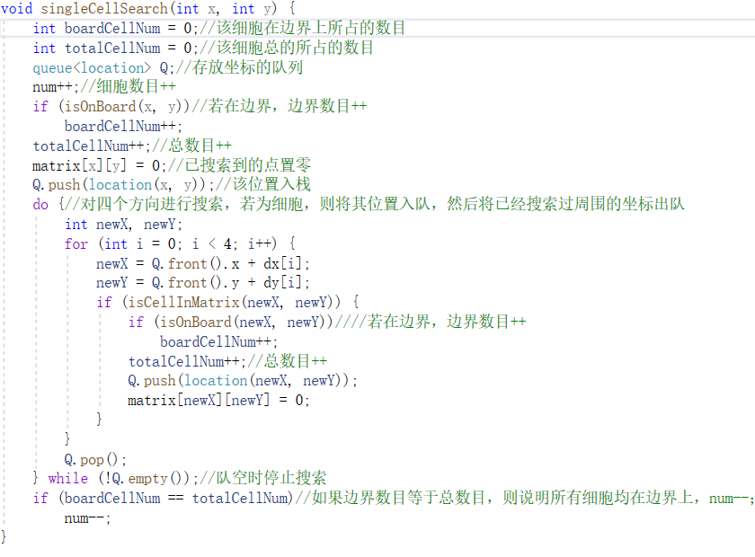  - 消息队列  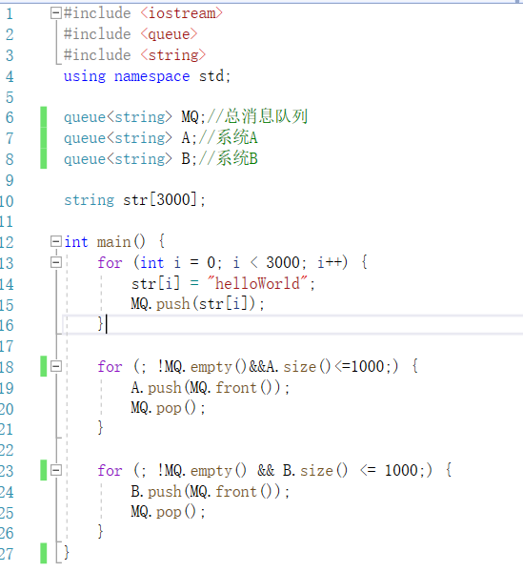
开发环境 | Windows 10 Microsoft visual studio 2019
调试分析 | （运行结果截图）  队列的基本操作：  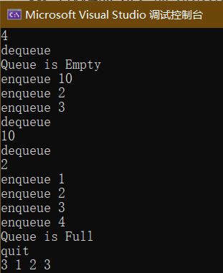  队列的应用：  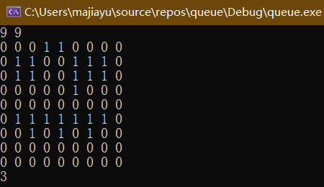
心得体会 | （对整个实验过程做出总结，对重要的算法做出性能分析。）  第一题队列的基本操作中，循环队列的创建，入队，出队，判队空，判队满操作的时间复杂度均为O（1），队列的遍历时间复杂度为O（n）。  第二题队列的应用中，在对矩阵的每个元素都要进行分析，搜索相邻的格子时，需要对四个方向进行搜索，因此时间复杂度为O（n³）。  通过本次实验，我从底层构建了循环队列的数据结构，并且完成了出队、入队和遍历的基本操作，使我对这种数据结构的底层逻辑更加了解，而不是仅仅停留在会用的层次上。在第二题队列的应用中，我复习了广度优先搜索的基本算法，应用队列完成了实际问题，使我对队列的应用场景有了初步的认识。

